Page 252. Exercice 3.
Mon volume est 16 m3.
Qui puis-je être ?
(Les solides sont des pavés droits et les longueurs sont exprimées en mètres.)
☐ R1.
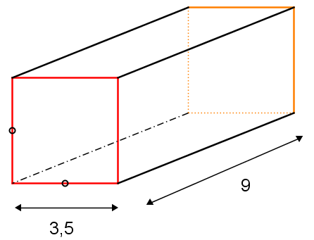

☐ R2.
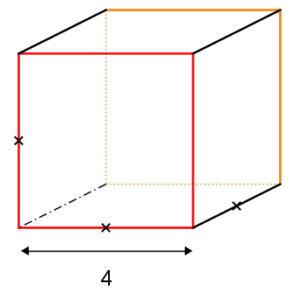
☐ R3.
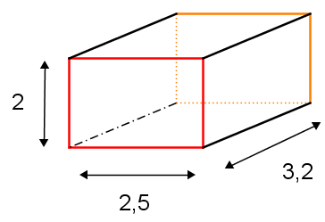

☐ R4.
